TRDNO STOJ! SPREGOVORI!

V sredo, 28. 9. 2016, smo se nekateri učenci devetih razredov skupaj z učiteljico Jano Kebler Zaletel udeležili prireditve Trdno stoj! Spregovori!
Že ob 6.10 smo se z ljubljanske železniške postaje odpeljali v Koper. Pot je bila dolga, a zabavna. Ob 10.30 smo vstopili v dvorano Bonifika, kjer je sledilo predavanje o medvrstniškem nasilju. Po uvodnih besedah slovenskih športnikov, pevca Zlatka, predsednika države in ministrice za šolstvo nam je predaval Nick Vujičić, Avstralec srbskih korenin, ki se je rodil brez rok in nog. Vse udeležence prireditve (polno dvorano Bonifika, ki je sprejela 3000 učencev in dijakov) in gledalce pred televizijskimi zasloni je nagovoril z velikim spoštovanjem. Podal nam je veliko stvari v premislek, nasilneže je pozval, naj prenehajo z nasiljem, obenem nam je svetoval, kako preprečiti nadvlado nekoga nad nami. Pozval nas je tudi, da svoje težave zaupamo nekomu, ki nas je pripravljen poslušati. Vsekakor nam je vlil upanje za prihodnost in nas poučil o vrednotah medsebojnega spoštovanja. Predvsem pa nas je prežel njegov optimizem in pozitiven pogled na svet.
Predavanje je bilo odlično. Svetujem vam, da si prireditev ogledate na Youtube strani. Na koncu pa še prošnja: »Stopite skupaj, ustavimo nasilje, zakaj vsaka žrtev je preveč, če pa si ti med njimi, o tem spregovori. Zagotovo boš našel nekoga, ki ti bo prisluhnil. Skupaj zmoremo več, lahko premagamo vse, tudi nemogoče.«

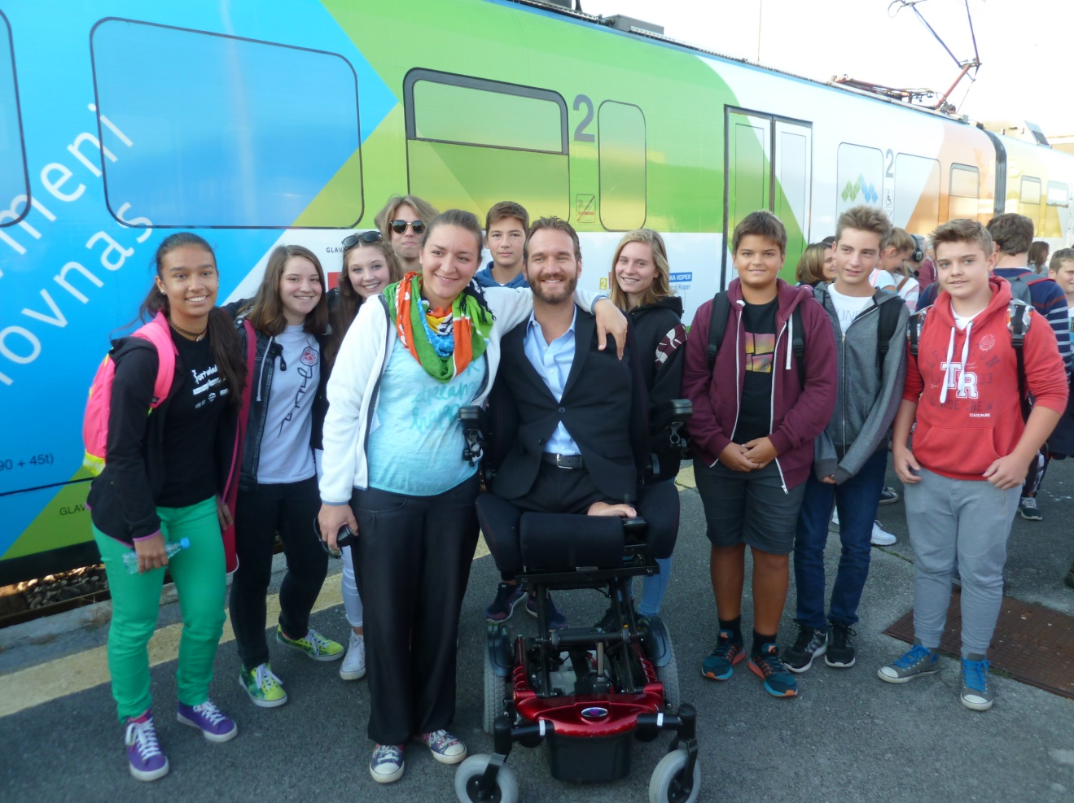

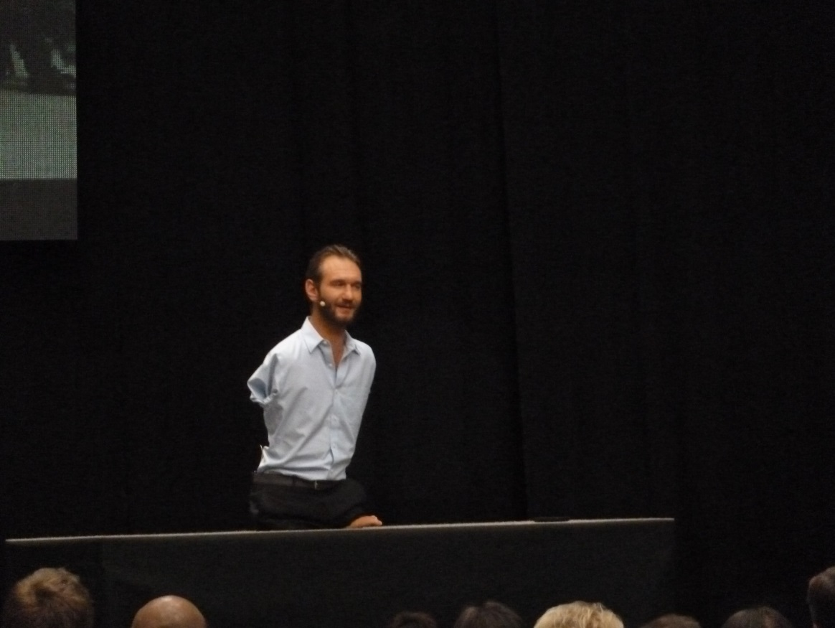

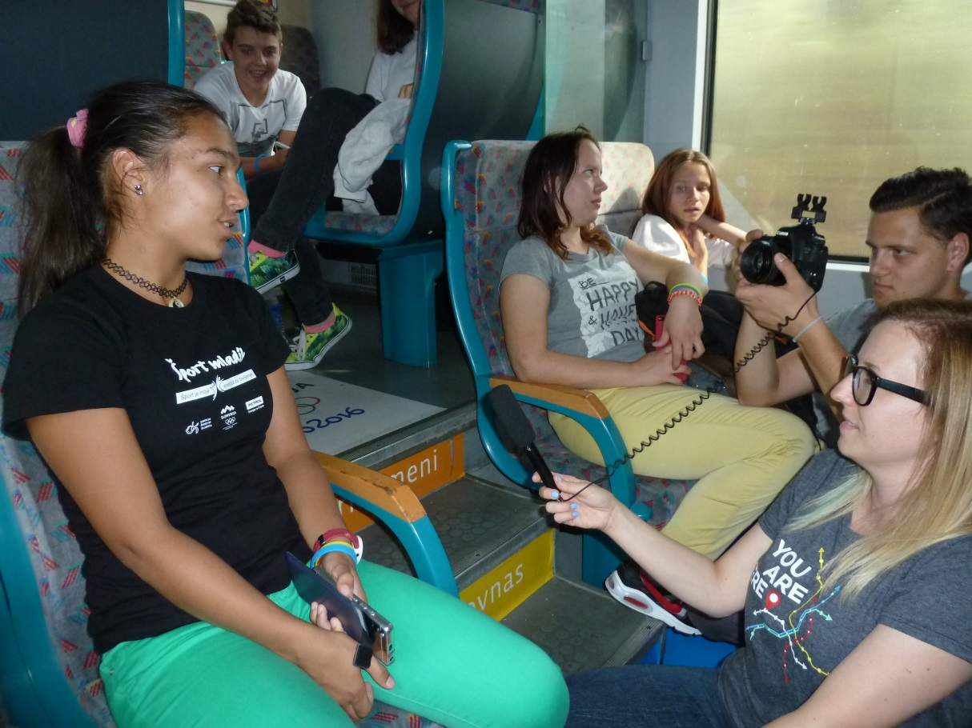

Mana Veljkovič Hirsch, 9. a

